03.11. 5-Б (2 група) укр.мова Добровольська В.Е.

Наголос в українській мові. Особливості вимови і написання ненаголошених голосних

Мета:

·       навчальна: поглибити знання про способи визначення написання ненаголошених голосних, що не перевіряються наголосом;

·       розвивальна: розвивати мислення, увагу, аналітичні здібності, асоціативну уяву;

·       виховна: виховувати культуру усного й писемного мовлення.

ХІД УРОКУ

**I. ОРГАНІЗАЦІЯ КЛАСУ**

**II. АКТУАЛІЗАЦІЯ ОПОРНИХ ЗНАНЬ, УМІНЬ, НАВИЧОК**

**Підготовча вправа**

*► Уставте пропущені букви, поясніть правопис слів. Виділені слова запишіть фонетичною транскрипцією.*

1. Соловейко на калині то зат..хав, то щ..бетав (Т. Шевченко). 2. Он зірка в небі прол..тіла, погасла зірка в в..шині (В. Сосюра). 3.         Кр..ло зорі рум’янить тучі у голубій дал..ч..ні (В. Сосюра).

**III. МОТИВАЦІЯ ПІЗНАВАЛЬНОЇ ДІЯЛЬНОСТІ.**

**ПОВІДОМЛЕННЯ ТЕМИ, МЕТИ І ЗАВДАНЬ УРОКУ**

**IV. ПОГЛИБЛЕННЯ ЗНАНЬ**

Перегляньмо відео-пояснення

<https://www.youtube.com/watch?v=fI7f2hkBOfU&ab_channel=LearningUa>

**Наголос** — це посилення голосу на одному зі складів. Коли в слові є два або більше складів, то один з них вимовляємо з більшою силою й довготою, ніж інші.

Звук і склад, на які падає наголос, називаємо наголошеними, а всі інші голосні звуки й склади в слові — ненаголошеними. Голосні під наголосом звучать чітко, тому сумнівні ненаголошені звуки, наприклад, ***е*** та ***и***, перевіряємо наголосом.

У межах окремого слова наголос в українській мові може бути:

* ***рухомий*** (може змінювати своє місце в різних формах слова: *село — сіл, поле — поля, сторінка — сторінки*);
* ***постійний*** (у всіх формах слова припадає на той самий склад: *фабрика, фабрику, фабрикам*).

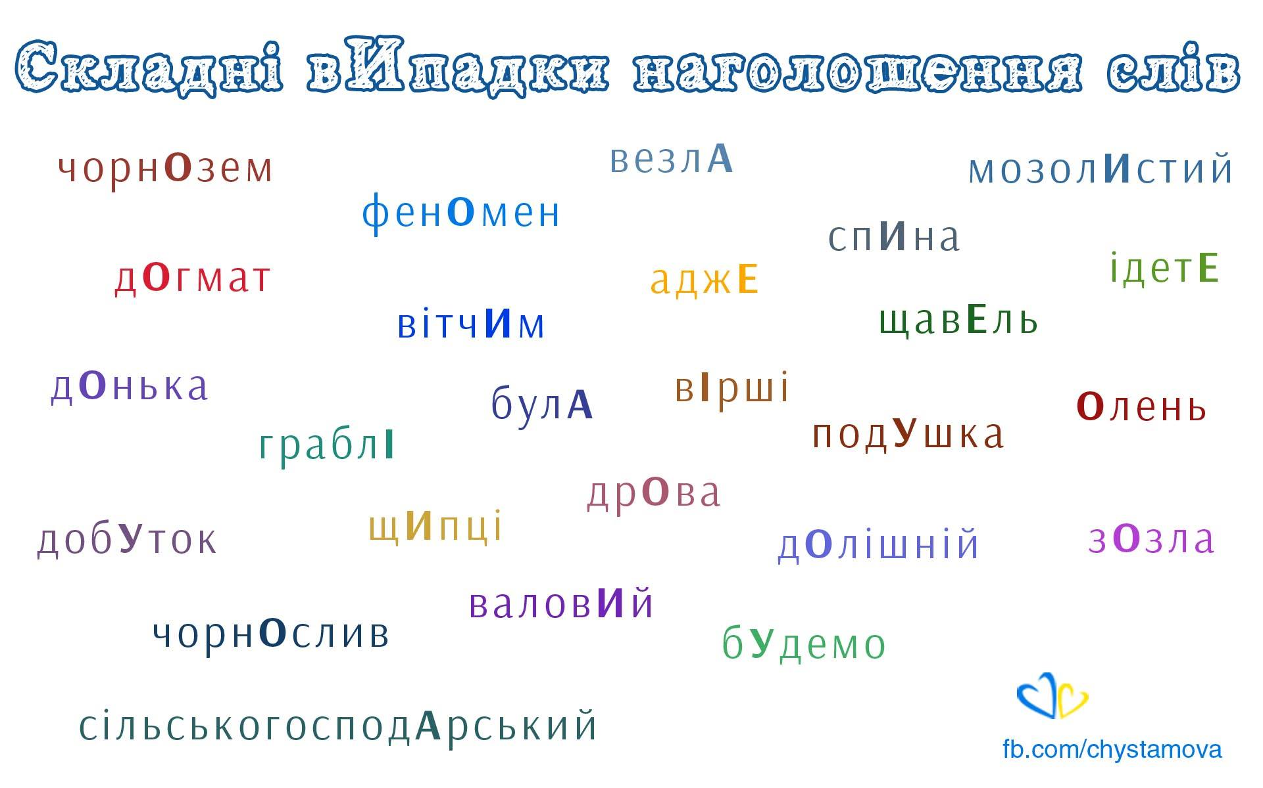

**V.ФОРМУВАННЯ ВМІНЬ І НАВИЧОК**

**Коментоване письмо**

*► Перепишіть слова і вставте пропущені букви е, и. Поясніть їх правопис. Виділіть слова, написання яких перевіряється за словником.*

Гал..рея, кр..вавий, віт..р, мат..мат..ка, зб..р..гти, г..рячка, кр.. тичний, б..р..жливий, прав..дний, ш..л..стіти, м..нулий, тр..мтіти, р..жим, гр..міти, дж..р..ло, серп..нь, к..чан, вс..р..дині.

Фізкультхвилинка

<https://www.youtube.com/watch?v=T9-CnfdD340&ab_channel=elena23071980>

Підведення підсумків. Коментуємо, за картинкою складаємо правило.

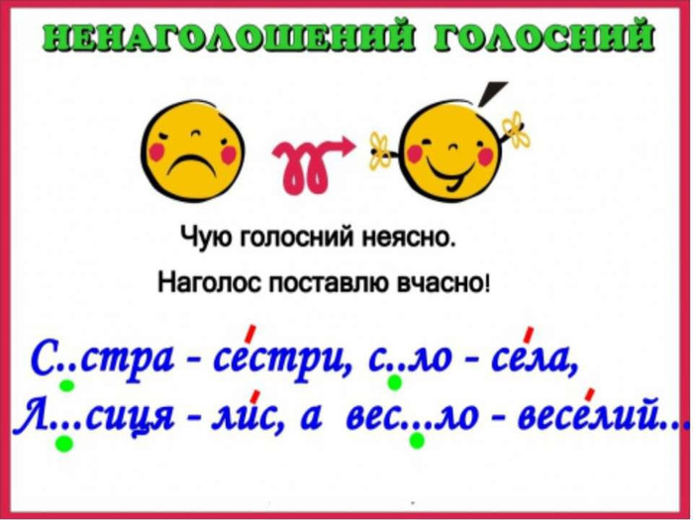

**Домашнє завдання**

**Творче конструювання**

*► Перепишіть речення, вставивши пропущені букви.*

На л..ваді літає м..телик. К..париси дуже гарні. П..ріг з ц..булею. Кил..м біля д..вана. У ш..нелі є к..шеня. П..нал у ч..модані. Тривожусь за д..ктант. У т..атр їдемо в м..тро. К..рмо в..лосипеда. М..нула хв...лина. Б..нзин і сп..рт займаються за с..кунду. Б..тон міцний, як м..тал. Ап..тит від ап..льсина.